蒲公英班动态表
一、玩转滴管
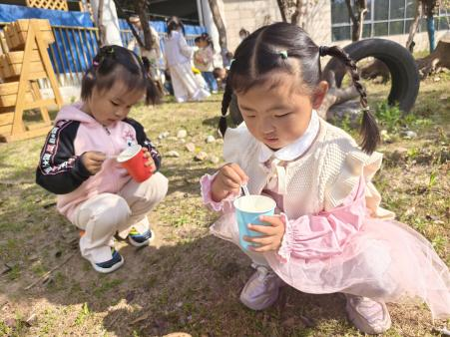 | 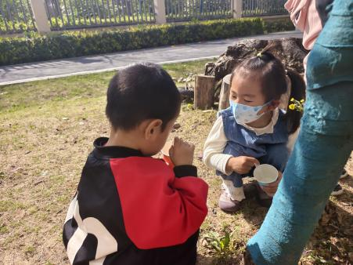 | 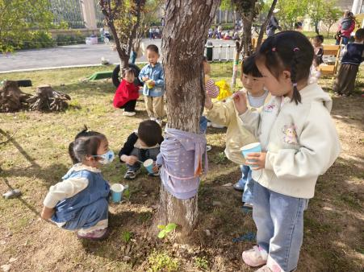
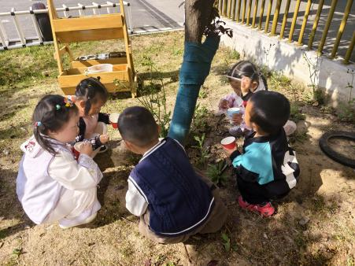 | 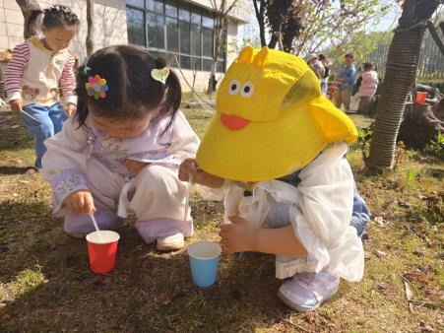 | 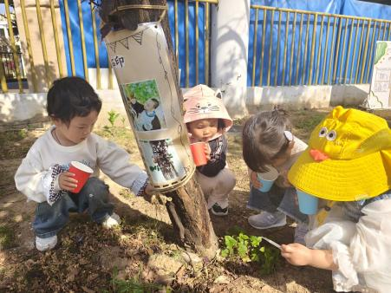

- 数学：春天的花园
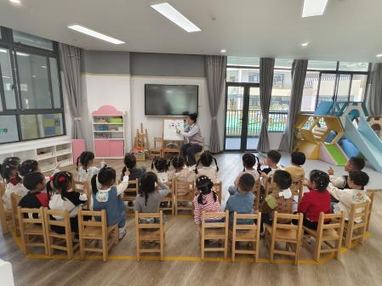 | 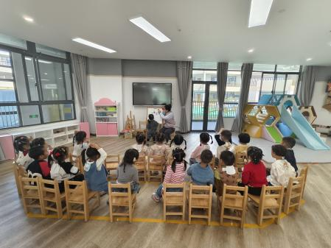 | 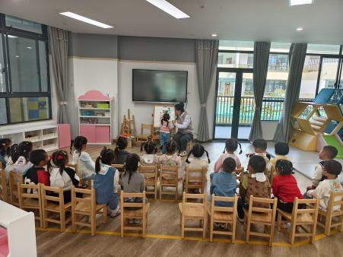
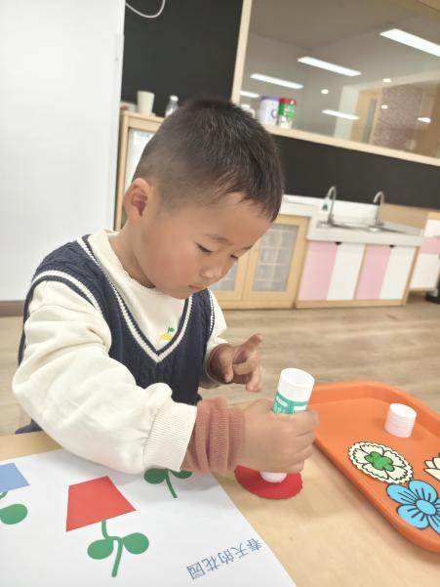 | 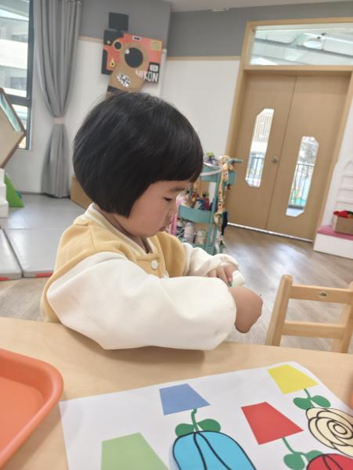 | 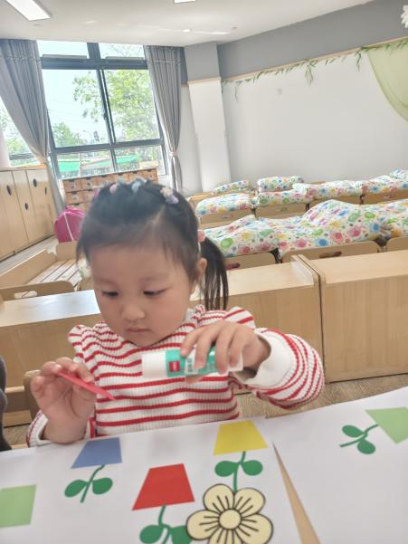
活动目标：
1.通过将相同颜色的花朵放在对应的花盆上，培养幼儿的判断和比较的能力。
2.尝试学说数学语言：XX颜色的种进XX颜色的花盆。

- 户外：攀爬架
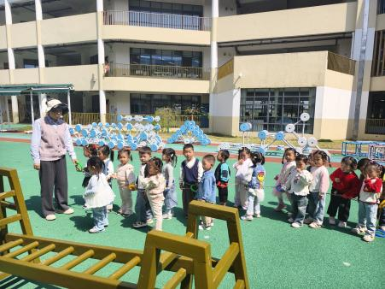 | 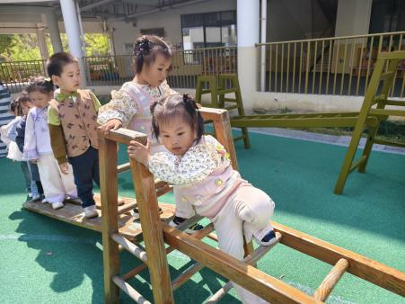 | 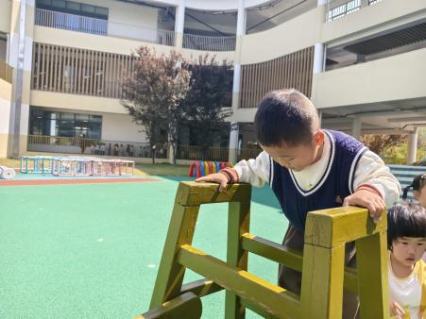
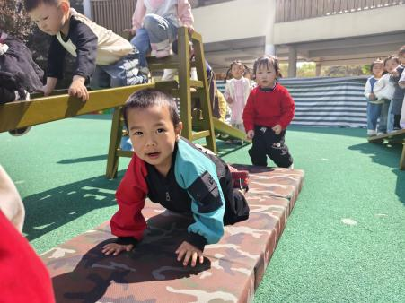 | 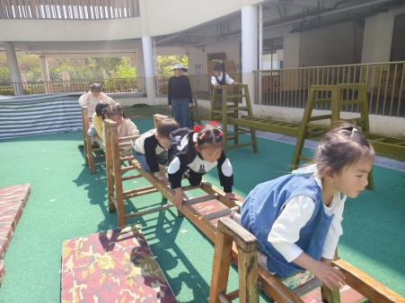 | 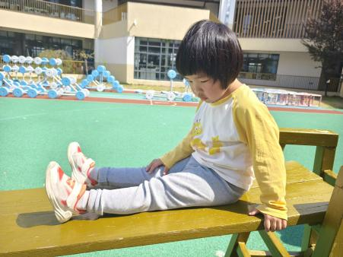

四、餐点
今日早点：牛奶、鲜奶吐司
今日午餐：三文鱼意大利面、玉米山药排骨汤
今日午点：羊角蜜、蓝莓、南瓜小米红枣粥

五、温馨提示
1.今天我们首次尝试学说数学语言：XX颜色的种进XX颜色的花盆。有兴趣的家长可以在家有针对性地巩固、学说、练习哦，让我们一起关注幼儿数学表达，培养幼儿表达能力，实现深度学习。
2.身体不适就医后，请及时提醒医生打印病历小结哦。

